公路水运工程试验检测专业技术人员

职业资格证书初始登记操作指南

一、登记网址

<https://syjc.jtzyzg.org.cn/SYJC/LEAP/syjc/html/index.html>公路水运工程试验检测专业技术人员管理系统

二、登记流程

1.通过上述网址进入管理系统，选择我要登记模块，如图。

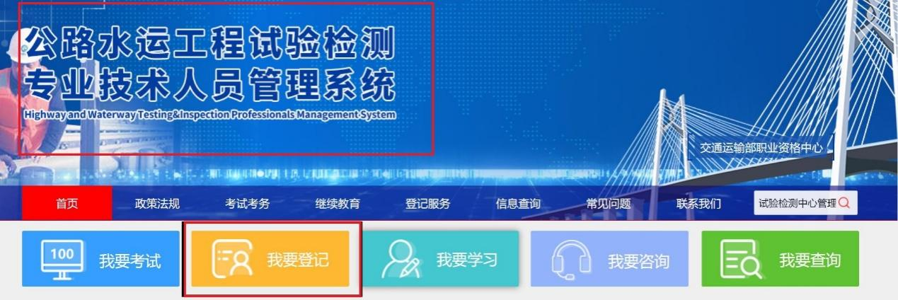

2. 通过报名公路水运工程试验检测专业技术人员职业资格考试时的用户名、密码进行登录，如图。（如忘记密码，可点击右下方的“忘记密码”按钮找回）

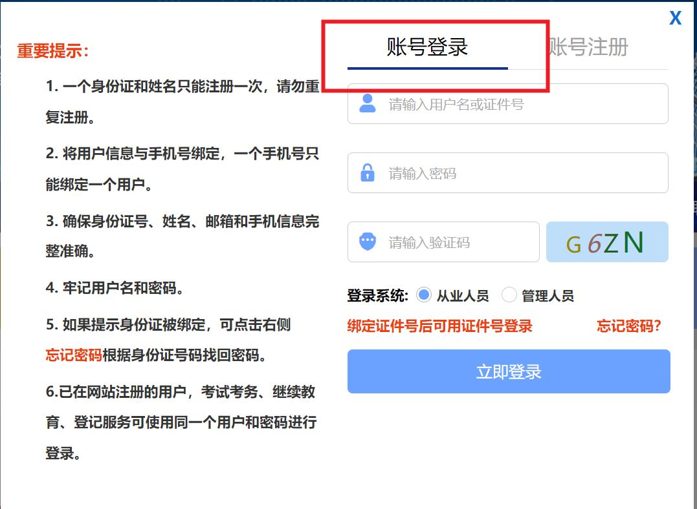

3.登录成功后，进入系统个人主页面。

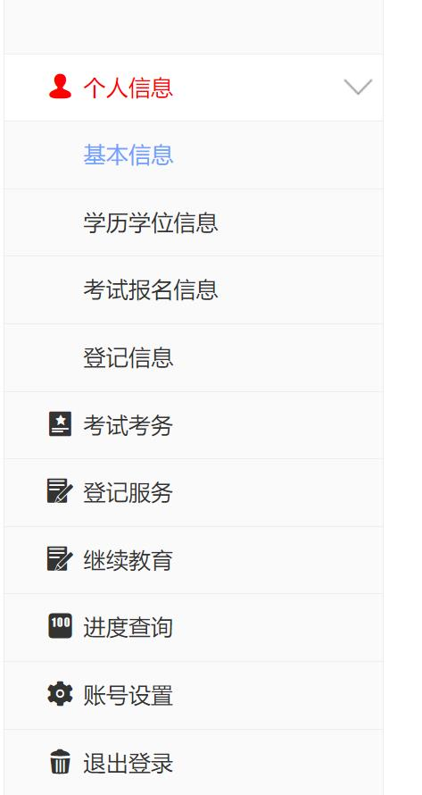

注：目前无工作单位的人员，可将当前工作状态修改为“待业”或“自由职业”，具体操作如下：选择个人信息——登记信息——聘用单位——当前工作状态——待业或自由职业。

4.选择登记服务——初始登记，系统自动显示《初始登记申请表》中聘用单位情况、现任专业技术职务等信息，表中内容均为申请人在系统中已填写的信息，如图。

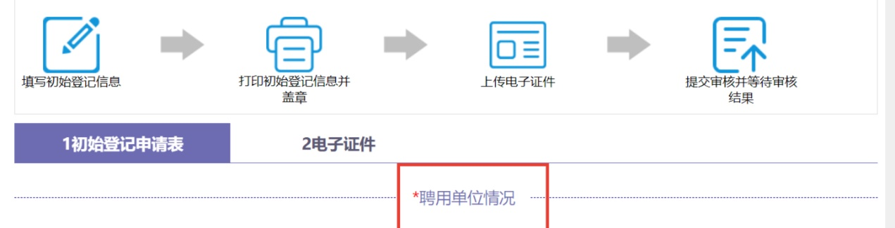

5.聘用单位等信息核对无误后，将页面滑至最下方，点击“保存”按钮，系统自动生成《初始登记申请表》，表中信息核对无误后，可直接打印或另存为PDF，如图。



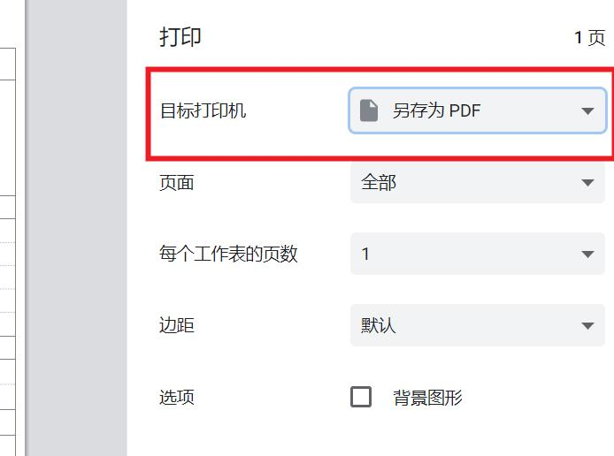

注：如《初始登记申请表》中个人或聘用单位信息有误，可选择左侧列表中个人信息模块进行修改。其中，登记专业最多可选择2个专业。

6.打印好的初始登记表需要申请人本人签字、聘用单位负责人签字（用印）和加盖公章，如图。

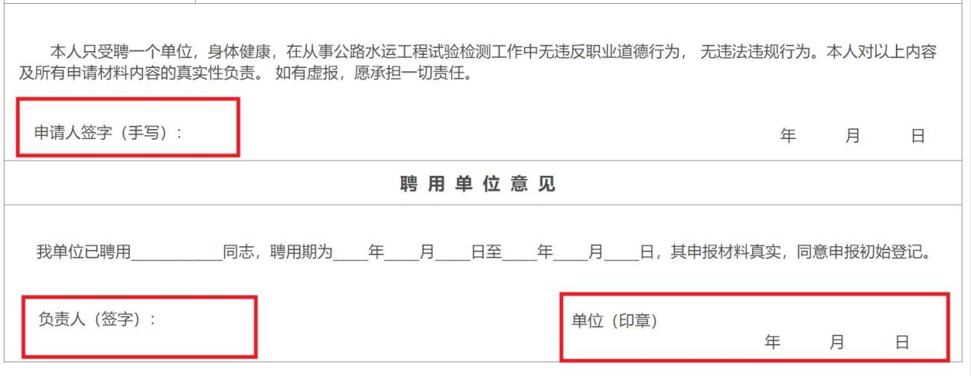

注：聘用单位意见栏中的“聘用期”，按照本人与聘用单位签订的劳动合同中聘用时间填写，无固定期限合同“至”字后面的年月日不用填写，在横线处画“/”即可。

7.将打印并完成签字、盖章的《初始登记申请表》上传至系统中，同时需要上传有效的劳动合同（须体现聘用人员姓名、岗位或所从事工作、聘用期限、聘用单位名称，签订日期以及双方签字盖章页），如图。

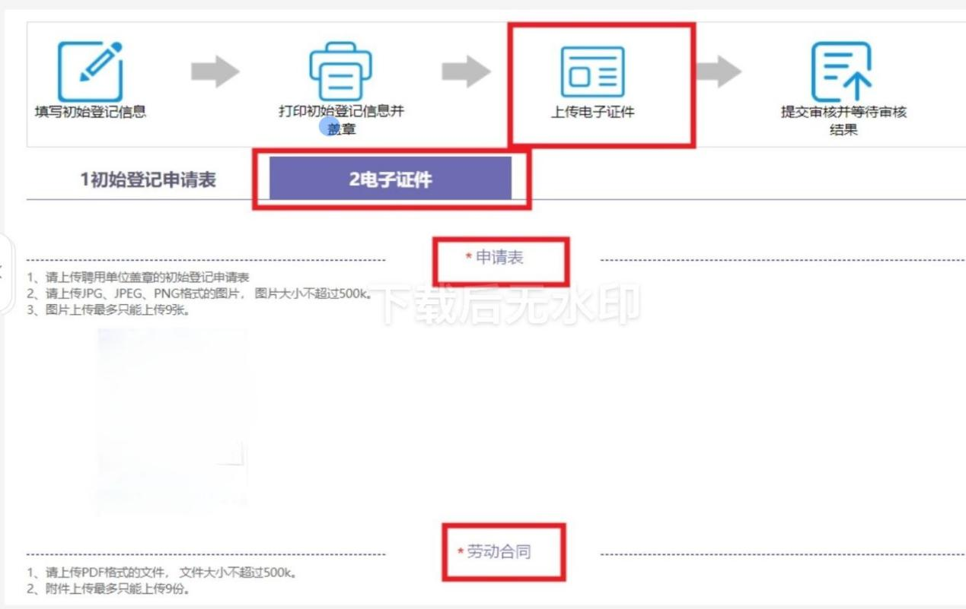

8.上传完成后，提交审核。

至此，初始登记申请流程完毕，请耐心等待工作人员审核。